INDICAÇÃO N.º ____/2025

Na forma que determina o Regimento Interno desta Casa Legislativa, o Vereador que a esta subscreve SOLICITA, que a Mesa envie expediente a Excelentíssima Senhora Prefeita Municipal, que possa intervir junto ao órgão competente, para o reparo de um buraco que se encontra na RJ 137, próximo ao Mirante da Serra de Ipiabas.

Sala Barão do Rio Bonito, 23 de 2025.
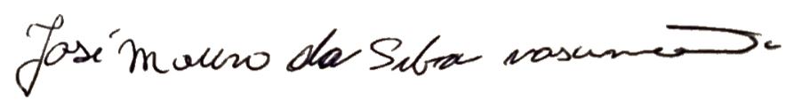

Vereador

Justificativa
Esse reparo se faz necessário devido ao perigo que esse buraco pode causar a todos que por ali trafegam.

Anexo
